Archivo n° 1
ASIGNATURA: Ciencias Naturales CURSO: 2° básico A

DOCENTE: Anyelo Gutiérrez

Guía de Aprendizaje

Nombre del Estudiante |  |  | Curso: 2° Año
Nombre del Estudiante |  |  | Semana : 1 al 5/06  Semana n° 9
Unidad: 1 | “¿Cómo funciona nuestro cuerpo?”
O.A.(S): OA 8 | Explicar la importancia de la actividad física para el desarrollo de los músculos y el fortalecimiento del corazón, proponiendo formas de ejercitarla e incorporarla en sus hábitos diarios.
OBJETIVO DE APRENDIZAJE |  | CONTENIDO
Explicar la importancia de la actividad física para el desarrollo de los músculos y el fortalecimiento del corazón, proponiendo formas de ejercitarla e incorporarla en sus hábitos diarios. |  | Actividad física  Músculos  Corazón
OBJETIVO DE LA CLASE |  | HABILIDADES
Explicar la importancia de la actividad física |  | - Identificar  - Completar  - Relacionar

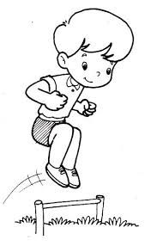

¿Por qué es importante hacer ejercicios?

Para ayudarte a comprender mejor esta clase, te invito a definir los siguientes tres términos.
Apóyate con un diccionario.

Sedentarismo:

Sobre peso:

Obesidad:

El hacer ejercicios de forma regular trae muchos beneficios positivos a la salud física y mental y por supuesto debe ir acompañado a una alimentación saludable.

Es importante recordar que existen una gran variedad de ejercicios tales como: caminar, trotar, correr, practicar deportes, levantar pesas etc. Etc.

Actividad:

1- Leer, comentar y responder el texto del estudiante, página 22 y 23

2- Desarrollar cuadernillo página 17

